Temat: Sacharydy. Glukoza i fruktoza – monosacharydy.
Drodzy Uczniowie,
Dziękuję za Waszą pracę i zaangażowanie. Proszę pamiętajcie o odsyłaniu prac w wyznaczonym terminie, ponieważ biorę to pod uwagę zaliczając zadanie i wystawiając oceny. W ten sposób oceniam Waszą systematyczność pracy. Proszę o przeczytanie kolejnego tematu z podręcznika , str. 202 - 206. Poniżej przesyłam link do lekcji „Sacharydy” https://epodreczniki.pl/a/cukry---glukoza-i-fruktoza/DRD64iNzp Uzupełnij i przepisz do zeszytu poniższą notatkę i ćwiczenia , zrób zdjęcie i prześlij do 15.05 . Powodzenia!
Notatka
- Doświadczenie 42. Badanie składu pierwiastkowego sacharydów
Skreśl błędne wyrażenia, tak aby powstał poprawny zapis obserwacji i wniosku z przeprowadzonego doświadczenia chemicznego.
Obserwacje: Cukier początkowo żółknie / staje się przezroczysty, a po kilku minutach znika / pęcznieje. Ze zlewki wydobywa się biały / żółty dym, a jej zawartość przyjmuje ostatecznie czarną / żółtą barwę.  Wniosek: Pierwiastkiem chemicznym wchodzącym w skład cukru jest węgiel / chlor / siarka. | Schemat:  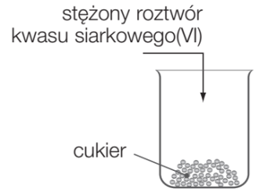
- Uzupełnij schemat podanymi określeniami.
• fruktoza • cukry złożone • monosacharydy • sacharydy • glukoza • sacharoza • celuloza
• oligosacharydy • C₆H₁₂O₆ • C₁₂H₂₂O₁₁
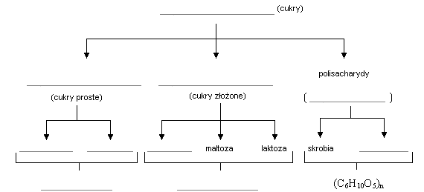

- Wpisz kod C8ET1T na docwiczenia.pl i obejrzyj animację.
Doświadczenie 43. Badanie właściwości glukozy i fruktozy
Zaprojektuj doświadczenie chemiczne, którego celem jest zbadanie właściwości glukozy i fruktozy. Narysuj schemat, zapisz obserwacje i sformułuj wniosek.  Obserwacje: __________________________________________  ______________________________________________________  ______________________________________________________  Wniosek: _____________________________________________  ______________________________________________________  ______________________________________________________ | Schemat:
- Zapisz równania następujących reakcji chemicznych:
- proces fotosyntezy – otrzymywanie glukozy
………………………………………………………………
- biologiczne utlenianie glukozy
………………………………………………………………
- Wypisz przykłady zastosowania glukozy i fruktozy.

